Міністерство освіти і науки України

Національний університет «Львівська політехніка»

Кафедра систем штучного інтелекту



**Звіт**

про виконання

**Розрахункової роботи**

***з дисципліни:*** «Мови та парадигми програмування»

***Виконав:***

студент групи ШІ-14

Школяр Артур Тарасович

# **Мета роботи:**

Одержати практичні навички в розробці і дослідженні алгоритмів розв’язання задач. Узагальнити та закріпити здобуті знання з курсу “Мови та парадигми програмування”.

# **Виконання роботи:**

## **1. Опрацювання завдання та вимог до програм та середовища:**

Завдання №1 VNS Practice Work - Task 1

* Варіант 15
* Деталі завдання

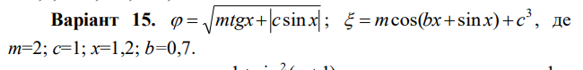

* Важливі деталі для врахування в імплементації програми:
* 1. в коді використана як мінімум одна цілочисельна змінна
* 2. в коді використана як мінімум одна дійсна змінна
* 3. в коді використана як мінімум одна дійсний з подвійною точністю змінна
* 17. в коді використано математичні операції та математичні функції
* 21. в коді використано оператори виведення та введення даних

Реалізовував функції для обчислення значення *fi and epsilon*

Завдання №2 VNS Practice Work - Task 2

* Варіант 11
* Деталі завдання

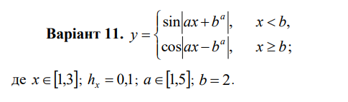

* Важливі деталі для врахування в імплементації програми:
  + 4. в коді використана як мінімум одна цілочисельна константа
  + 5. в коді використані умовні оператори та розгалуження
  + 6. в коді використаний одновимірний масив
  + 7. в коді використаний двовимірний масив
  + 10. в коді використаний for цикл
  + 11. в коді використано оператори break і continue

Використовував цикл while для реалізації обчислення цієї функції

Завдання №3 VNS Practice Work - Task 3

* Варіант 6
* Деталі завдання

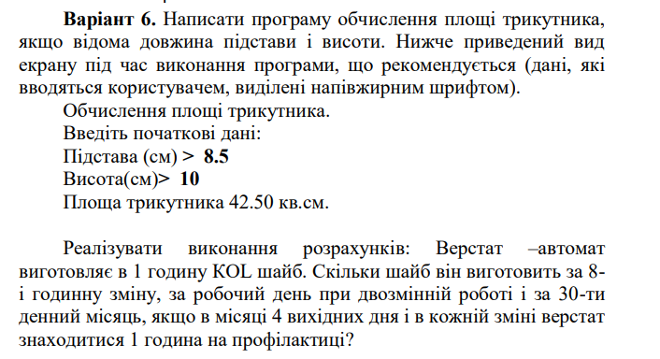

* Важливі деталі для врахування в імплементації програми:
  + 14. в коді використано структури
  + 16. в коді використано параметри та аргументи функції

Завдання №4 VNS Practice Work - Task 4

* Варіант 20
* Деталі завдання

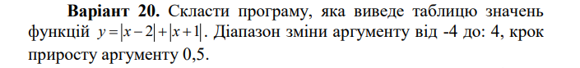

* Важливі деталі для врахування в імплементації програми:
  + 13. в коді використано еліпсис
  + 9. в коді використаний while цикл
  + 19. в коді використано функції роботи з файлами, для того, щоб записати у файл
  + 12. в коді використано перевантаження функції
  + 8. в коді використаний do while цикл
  + 20. в коді використано функції роботи з файлами, для того, щоб зчитати з файлу

## **2. Дизайн та планувальна оцінка часу виконання завдань:**

Програма №1 VNS Practice Work - Task 1

* Блок-схема:

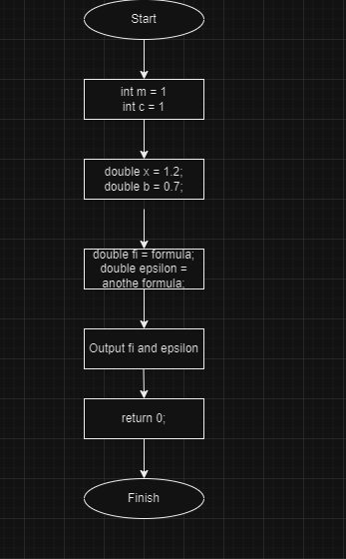

* Запланований час на реалізацію: 15 хв

Програма №2 VNS Practice Work - Task 2

* Блок-схема:

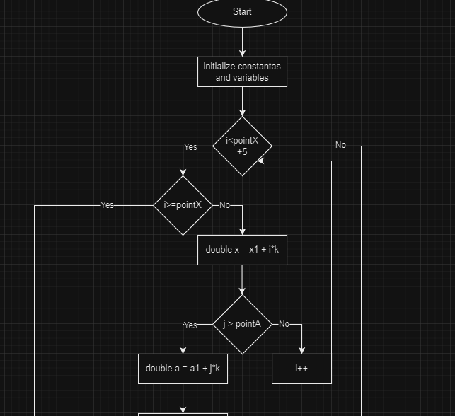

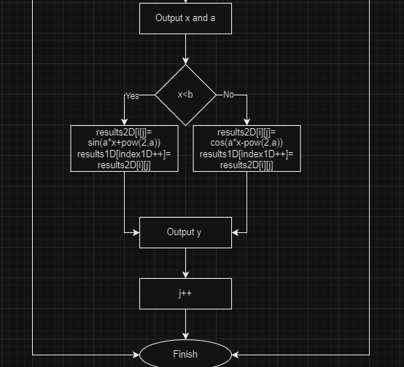

* Запланований час на реалізацію: 15 хв

Програма №3 VNS Practice Work - Task 3

* Блок-схема:

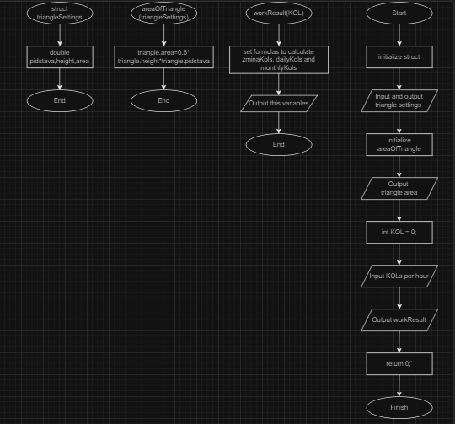

* Запланований час на реалізацію: 20 хв

Програма №4 VNS Practice Work - Task 4

* Блок-схема

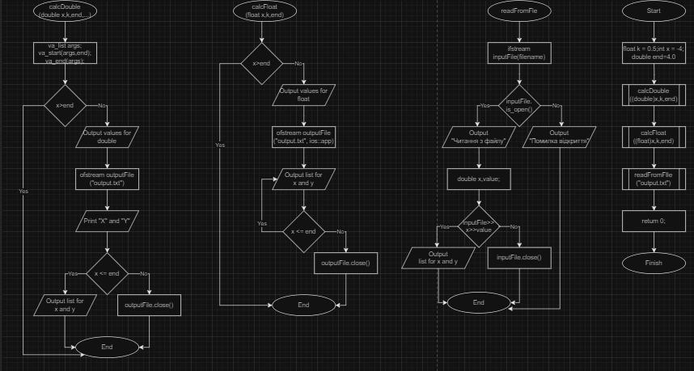

* Запланований час на реалізацію: 45 хв

## **3. Код програм:**

Завдання №1 VNS Practice Work - Task 1

#include <iostream>

#include <cmath>

using namespace std;

int main()

{

// 1. в коді використана як мінімум одна цілочисельна змінна

int m = 2;

int c = 1;

//2. в коді використана як мінімум одна дійсна змінна

double x = 1.2;

double b = 0.7;

//3. в коді використана як мінімум одна дійсний з подвійною точністю змінна

//17. в коді використано математичні операції та математичні функції

double fi = sqrt(m * tan(x) + fabs(c * sin(x)));

double epsilon = m * cos(b * x + sin(x)) + pow(c, 3);

// 21. в коді використано оператори виведення та введення даних

cout << "Перший вираз = " << fi << endl;

cout << "Другий вираз = " << epsilon << endl;

return 0;

}

Завдання №2 VNS Practice Work - Task 2

#include <iostream>

#include <cmath>

using namespace std;

int main()

{

// 4. в коді використана як мінімум одна цілочисельна константа

const int pointX = 21;

const int pointA = 21;

//2. в коді використана як мінімум одна дійсна змінна

double x1 = 1.0, x2 = 3.0;

double a1 = 1.0, a2 = 5.0;

double b = 2.0;

double k = 0.1;

//7. в коді використаний двовимірний масив

double results2D[pointX][pointA];

//6. в коді використаний одновимірний масив

double results1D[pointX * pointA];

int index1D = 0;

// 10. в коді використаний for цикл

for (int i = 0; i < pointX + 5; ++i)

{

// 5. в коді використані умовні оператори та розгалуження

if (i >= pointX)

{

//11. в коді використано оператори break і continue

break;

}

double x = x1 + i * k;

for (int j = 0; j < pointA; ++j)

{

double a = a1 + j * k;

cout << "x: " << x << ", a: " << a << ", ";

if (x < b)

{

results2D[i][j] = sin(a * x + pow(2, a));

results1D[index1D++] = results2D[i][j];

}

else

{

results2D[i][j] = cos(x * a - pow(2, a));

results1D[index1D++] = results2D[i][j];

}

cout << "y = " << results2D[i][j] << endl;

}

continue;

}

}

Завдання №3 VNS Practice Work - Task 3

#include <iostream>

#include <cmath>

using namespace std;

// 14. в коді використано структури

struct triangleSettings

{

double pidstava;

double height;

double area;

};

//16. в коді використано параметри та аргументи функції

void areaOfTriangle(triangleSettings &triangle)

{

triangle.area = 0.5 * triangle.pidstava * triangle.height;

}

// Функція для виведення результатів виготовлення шайб

void workResults(int KOL)

{

int zminaKols = KOL * 7;

int dailyKols = zminaKols * 2;

int monthlyKols = dailyKols * 26;

cout << "За 8-годинну зміну виготовиться: " << zminaKols << " шайб" << endl;

cout << "За робочий день(двозмінна робота): " << dailyKols << " шайб" << endl;

cout << "За 30-денний місяць з 4-ма вихідними(двозмінна робота): " << monthlyKols << " шайб" << endl;

}

int main()

{

triangleSettings triangle;

cout << "Підстава (см): ";

cin >> triangle.pidstava;

cout << "Висота (см): ";

cin >> triangle.height;

// Виклик функції для обчислення площі трикутника

areaOfTriangle(triangle);

cout << "S трикутника = " << triangle.area << " кв.см." << endl;

int KOL;

cout << "Кількість шайб, що виготовляється за 1 годину: ";

cin >> KOL;

// Виклик функції для виведення результатів виготовлення шайб

workResults(KOL);

return 0;

}

Завдання №4 VNS Practice Work - Task 4

#include <iostream>

#include <cmath>

#include <cstdarg>

#include <fstream>

using namespace std;

// Функція для розрахунку та виведення таблиці для типу double

void calcDouble(double x, double k, double end, ...)

{

// 13. в коді використано еліпсис(але він нічого не робить)

va_list args;

va_start(args, end);

va_end(args);

if (x > end)

{

return;

}

cout << "Double " << endl;

// Відкриття файлу для запису

ofstream outputFile("output.txt");

cout << "| " << "Х: " << "| " << "Y: " << "| " << endl;

// 9. в коді використаний while цикл

while (x <= end)

{

cout << "| " << x << " | " << abs(x - 2) + abs(x + 1) << " |" << endl;

// 19. в коді використано функції роботи з файлами, для того, щоб записати у файл

outputFile << x << " " << abs(x - 2) + abs(x + 1) << endl;

x += k;

}

outputFile.close();

}

// 12. в коді використано перевантаження функції

void calcFloat(float x, float k, float end)

{

// 5. в коді використані умовні оператори та розгалуження

if (x > end)

{

return;

}

cout << "Float " << endl;

ofstream outputFile("output.txt", ios::app);

cout << "| " << "Х: " << "| " << "Y: " << "| " << endl;

//8. в коді використаний do while цикл

do

{

cout << "| " << x << " | " << abs(x - 2) + abs(x + 1) << " |" << endl;

outputFile << x << " " << abs(x - 2) + abs(x + 1) << endl;

x += k;

}

while (x <= end);

outputFile.close();

}

void readFromFile(const string& filename)

{

ifstream inputFile(filename);

if (inputFile.is_open())

{

cout << "Читання з файлу " << filename << ":" << endl;

double x, value;

while (inputFile >> x >> value)

{

cout << "| " << x << " | " << value << " |" << endl;

}

inputFile.close();

}

else

{

cerr << "Помилка відкриття файлу " << filename << endl;

}

}

int main()

{

const float k = 0.5;

int x = -4;

double end = 4.0;

calcDouble((double)x, k, end);

calcFloat((float)x, k, (float)end);

// 20. в коді використано функції роботи з файлами, для того, щоб зчитати з файлу

readFromFile("output.txt");

return 0;

}

## **4. Результати виконання завдань, тестування та фактично витрачений час:**

Завдання №1 VNS Practice Work - Task 1

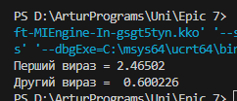

Час затрачений на виконання завдання: 15 хв

Завдання №2 VNS Practice Work - Task 2

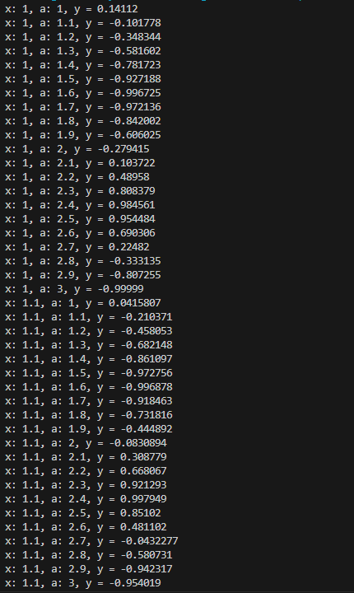  
(і так до x=3)

Час затрачений на виконання завдання: 15 хв

Завдання №3 VNS Practice Work - Task 3

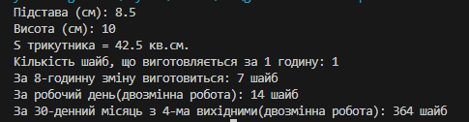

Час затрачений на виконання завдання: 20 хв

Завдання №4 VNS Practice Work - Task 4

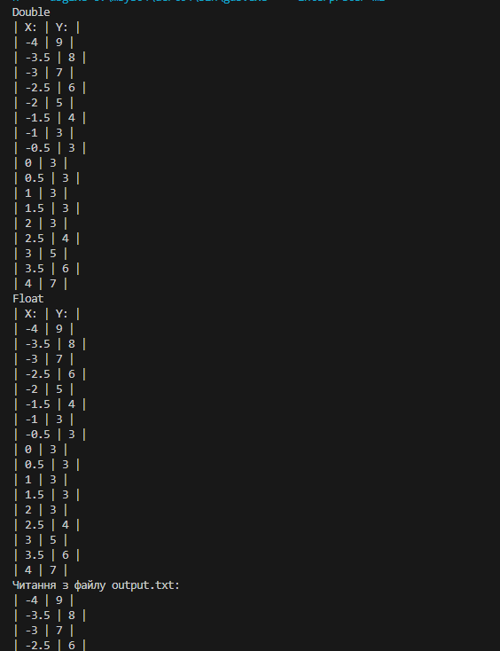

Час затрачений на виконання завдання: 45 хв

# **Висновки:**

За допомогою здобутих знань з курсу написано та реалізовано програми для поставлених задач у цій розрахунковій роботі.